30kW储能变流器RULE21法规更改差异项
周 旭 2018-10-21

1， 概述 2
2，功能更改项 2
2.1 过欠压的更改 2
2.2 过欠频的更改 2
2.3 FW曲线修改 3
2.4 QU曲线的修改 3
2.5 VW曲线的增加 4
2.6 FVRT功能的更改 5
2.7 通信部分的修改 5
3,总结 6

概述
美国加州RULE21法规由原来的自己申明，变为强制标准。另外还新增了VW曲线等功能，预计会在2019年变为强制标准。因此，对于30kW储能变流器的phase1测试，我们需要重新安装CSA实验室的要求对过欠压保护，过欠频保护，FW,QU,VW,FVRT,AI等功能进行更新升级。

2，功能更改项

2.1 过欠压的更改
RULE21对系统过欠压的默认值如下
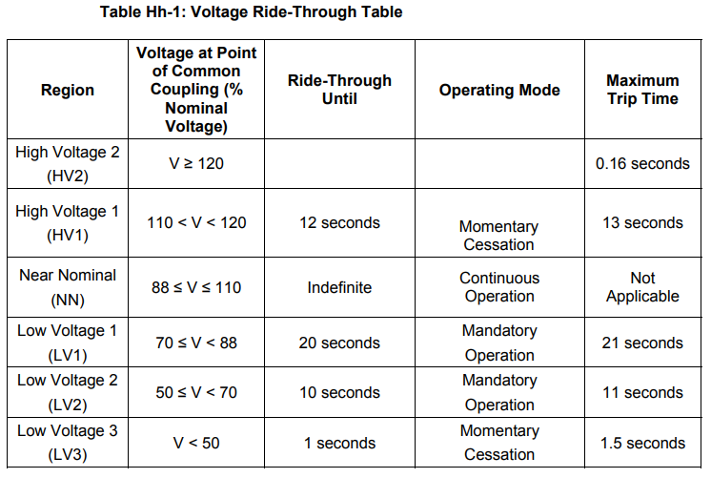
为此我们需要修改I2C中的默认值，并要对范围做限制，否则RULE21测试会测试厂家的标称范围的上下限。因此本型号逆变器的可设范围也做了调整，范围如下：
HV3 | [110 120] | HV3Times | [0.05 60]
HV2 | [110 120] | HV2Times | [0.05 60]
HV1 | [110 120] | HV1Times | [0.05 60]
LV1 | [10 88] | LV1Times | [0.05 60]
LV2 | [10 88] | LV2Times | [0.05 60]
LV3 | [0 88] | LV3Times | [0.05 60]

2.2 过欠频的更改
RULE21对应的频率保护要求如下：
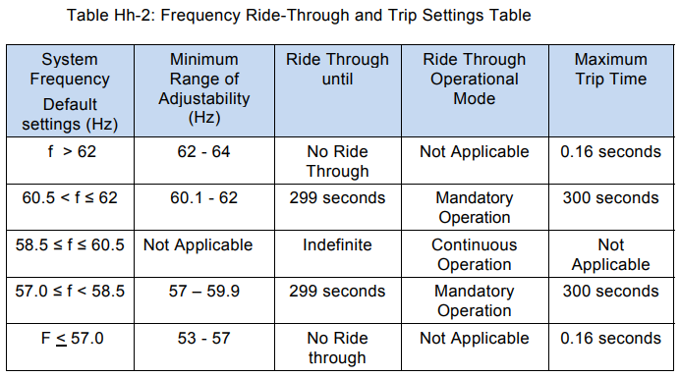
I2C中的频率保护参数更改如下：
HF2 | [60 62 65] | HF2Times | [0.08 0.12 640]
HF1 | [60 60.5 65] | HF1Times | [0.08 300 640]
LF1 | [10 88] | LF1Times | [0.08 300 640]
LF2 | [10 88] | LF2Times | [0.08 0.12 640]

2.3 FW曲线修改
FW曲线原来的做法是设置一个触发频率，一个退出频率，以及一个斜率。当频率达到触发频率时，PCS开始进入FW曲线，在当前功率基础上按照设定斜率进行功率变化。当频率达到退出频率时才退出功能。
按照RULE21要求，以上方法不符合法规。RULE21法规要求，功率能够根据频率变化进行原路返回。并且RULE21对响应时间有要求。要增加开环响应时间。
应该我们按照中功率光伏逆变器的做法。对采样频率进行低通滤波。传函如下：
$$G\left(S\right)=\frac{1}{\frac{t_{open}}{\sqrt{2}}+1}$$
进行离散化后为：
$$y\left(k\right)=by\left(k-1\right)+a\left(x\left(k\right)+x\left(k-1\right)\right)$$
其中$a= \frac{1}{\frac{t_{open}}{\sqrt{2}}*\frac{2}{t_{s}}+1}$,$b=1-2a$。
用上述滤波器对频率采样进行滤波。设定有功功率的响应步长为最快。这样实际输出功率就会随着输入频率改变。满足测试要求。
为此我们需要新增加和设置的参数如下：
wEepromOvFWEn | [0 1 1] | wEepromUnFWEn | [0 1 1]
wEepromOvFWTripFreq | [60 60.1 65] | wEepromUnFWTripFreq | [55 59.9 60]
wEepromOvFWRatio | [1% 50% 100%] | wEepromUnFWRatio | [1% 50% 100%]
wEepromOvFWExitFreq | NC | wEepromUnFWExitFreq | NC
wEepromFWActTime | [0.2 5 10]s
wEepromFWRecPowerStep | NC

2.4 QU曲线的修改
QU曲线的要求跟FW类似，需要增加开环响应时间。为了便于程序阅读将原来的sCSPowerComdCal函数中的PFP,及QU曲线拿出来写出独立函数。开环的响应时间的实现仿照FW曲线的实现方法。为了保证精度，程序对设置值精度进行了放大处理。设置的默认值也要进行修改。RULE21法规要求如下：
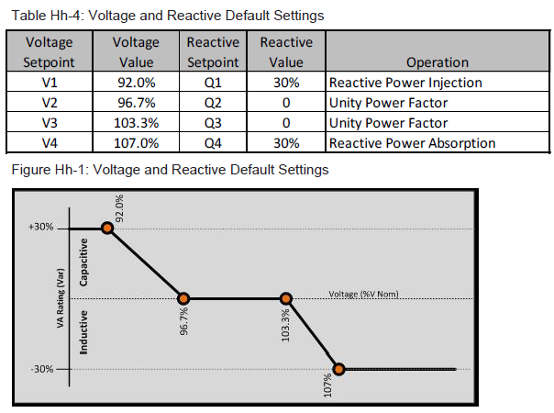
I2C更改如下：
wEepromQ_UCurveVolt1s | [100% 103.3% 110%] | wEepromQ_UCurveReactPw1s | [-60% 0 60%]
wEepromQ_UCurveVolt2s | [100% 107.0% 110%] | wEepromQ_UCurveReactPw2s | [-60% -30% 60%]
wEepromQ_UCurveVolt1i | [90% 96.7% 100%] | wEepromQ_UCurveReactPw1i | [-60% 0 60%]
wEepromQ_UCurveVolt2i | [90% 92% 100%] | wEepromQ_UCurveReactPw2i | [-60% 30% 60%]
wEepromQ_UCurveLockInP | [5% 20% 100%] | wEepromQ_UCurveLockOutP | [5% 5% 100%]
wEepromQUActTime | [0.2 5 10]s

2.5 VW曲线的增加
VW曲线是新增加的功能，实现根据电网电压幅值实时调整输出的有功功率，实现方法类型过频率降额。RULE21标准要求如下：
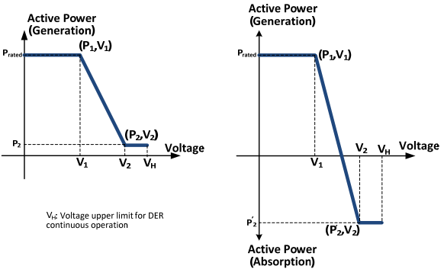
如图所示。为了实现该功能，仿照FW曲线，需要设置以下的参数
wEerpomOvVWEnable | [0 1 1] | wEerpomUnVWEnable | [0 1 1]
wEepromOvVWStartVolt | [100% 106% 110%] | wEepromUnVWStartVolt | [90% 94% 100%]
wEepromOvVWRatio | [1% 25% 100%] | wEepromUnVWRatio | [1% 25% 100%]
wEepromOvVWStopVolt | [100% 108% 110%] | wEepromUnVWStopVolt | [90% 92% 100%]
wEepromVWActTime | [0.2 5 10]s
FW与VW功能都是对有功的控制，都是从当前基础上进行有功功率的增减，因此如果两者同时使能时，会出现竞争。程序中遵循FW与VW，谁先触发，谁优先的原则。

2.6 FVRT功能的更改
RULE21的故障电压穿越要求如下：
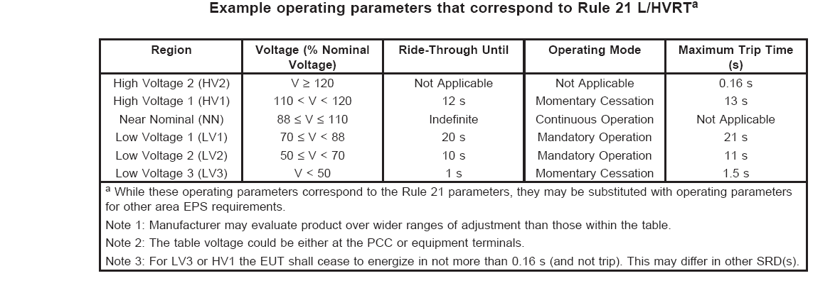
穿越运行过程中分为四个区：
- not applicable电流支撑无具体要求，但在0.16内要求能够脱网
- momentary cessation要求电流小于额定的10%
- mandatory operation 要求电流大于穿越前的80%
- continuous operation 要求机器正常运行
这与PCS中LVRT及HVRT的无功电流发生方式不同，RULE21对无功电流没有要求。程序需要对以上各段进行分区，分别进行无功电流的限制。
涉及到的I2C配置更改如下：
wEepromLVRTOption | [0 1 1] | wEepromHVRTOption | [0 1 1]
wEepromLVRTTripVol | [0% 83% 100%] | wEepromHVRTTripVol | [100% 110% 130%]
wEepromFVRTPosCurrK | [0 1.5 5]
wEepromFVRTNegCurrK | [0 2 5]
wEepromFVRTPowerStep | [0.1kW/S 100kW/S 100kW/S]
程序修改sCalLVRTReactivePowerRef函数，在HVRTVlaue触发时，无功限制到10%额定电流。在LVRTValue小于50%，限制电流到额定的10%。LVRTValue大于50%，无功电流要大于之前记录的电流*85%。

2.7 通信部分的修改
基于以上需要增加的I2C内容，需要对内部通信协议进行修改，增加部分内容。修改内容附件中的红色字体部分。

3,总结
以上为30kW PCS 软件修改的主要功能的内容，后续可能会根据调试状况有所增减。程序按照此文档执行。

